Предлагаем Вам увлекательную экскурсионную программу
"От Руси до России" 5 дней / 4 ночи
Программа тура:
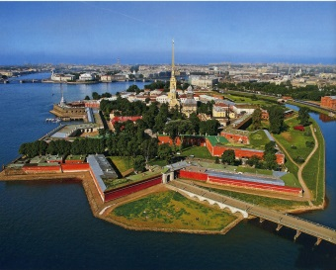
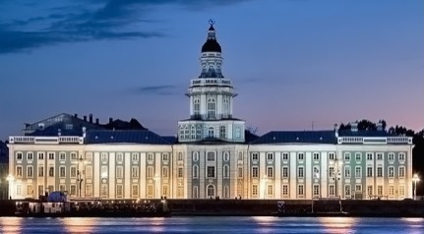
1-й день: встреча с гидом на вокзале, трансфер в кафе, завтрак, обзорная экскурсия "по памятным местам СПб" с посещением Кунсткамеры, первого в России государственного музея в России, созданного по Указу Петра Первого. Он занимает старинное здание на самом берегу Невы, там хранятся предметы петровского собрания редкостей. Второе современное название - музей антропологии и этнографии имени Петра Великого, там же находится музей М.Ломоносова. Обед в кафе, продолжение обзорной экскурсии с посещением Петропавловской крепости, возведённой как военно-оборонительное сооружение для защиты города. День её закладки считается днём основания города. Данная крепость является единственным сохранившимся образцом крепостей бастионного типа того времени. На её территории находится собор, в котором погребены русские императоры, начиная с Петра Великого. Почти два века в её бастионах размещалась главная политическая тюрьма России, сейчас это экскурсионные объекты. По окончании - трансфер в гостиницу, расселение, свободное время.
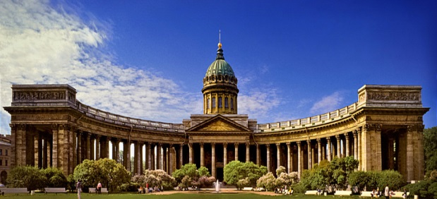
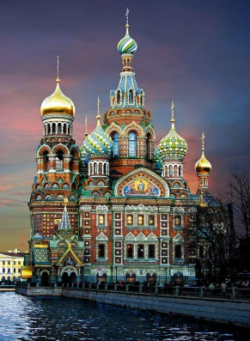
2-й день: завтрак "шведский стол", выезд на городском транспорте в сопровождении гида в Русский музей, который занимает монументальное здание бывшего Великокняжеского Михайловского дворца, расположенного на площади Искусств у Невского проспекта. В музее представлено крупнейшее в стране собрание русского искусства, древнерусское собрание живописи, произведения художников и скульпторов 18-20 веков. Следующая экскурсия в расположенный поблизости на берегу Канала Грибоедова храм-памятник "Спас-на-Крови". Его возвели на народные средства, на том месте, где был смертельно ранен террористами-народовольцами царь Александр II. Богатейшая мозаика покрывает его своды, фасады, стены, столбы церкви и её иконостас. Это редчайшее собрание русского мозаичного искусства площадью 7050 кв.метров. В храме располагается музей истории города. Обед в кафе. Прогулка по берегу Канала Грибоедова к невскому проспекту и посещение действующего Казанского Кафедрального Собора, напоминающего по архитектуре знаменитый собор Св.Петра в Риме. Его величественная колонада, состоящая из 96-ти колонн, охватывает площадь, обращённую к Невскому проспекту. В соборе, построенном незадолго до войны 1812 года, находится Чудотворная Икона Казанской Божией Матери, покровительницы города на Неве, хранятся военные трофеи и реликвии Отечественной войны, покоится прах фельдмаршала М.В. Кутузова; свободное время в центре.

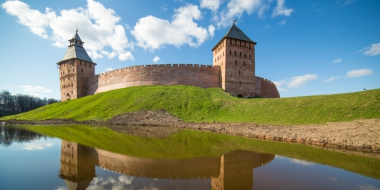
3-й день 1-ый вариант: завтрак "шведский стол", (ранний выезд) однодневная автобусная экскурсия (с обедом) в Великий Новгород, один из старейших городов России, основанный в 9-м веке на берегу реки Волхов, крупного торгового города на пути "Из Варяг в Греки" с посещением Кремля, Софийского собора, Ярослава Дворища и Древнего торга и одного из действующих монастырей.

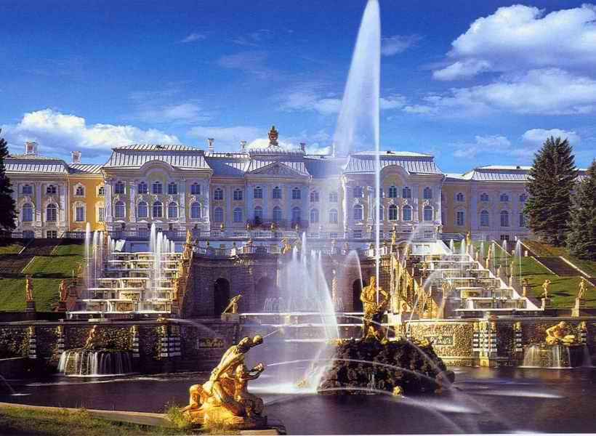
3-й день 2-ой вариант: завтрак "шведский стол". Экскурсия в Петродворец с большим дворцом
Петродворец был основан в 1710 году и задумывался как главная и красивейшая летняя императорская резиденция. К середине 20-х годов XVIII века были разбиты регулярные Верхний сад (15 га) и Нижний парк (102,5 га), построен Большой дворец, создана крупнейшая в мире система фонтанов и водных каскадов и выполнена большая часть скульптурного убранства: множество свинцовых, позолоченных статуй, барельефов, маскаронов, ваз. В 1799—1806 свинцовые статуи были заменены золочёными бронзовыми.
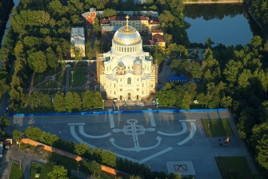
Центром дворцово-паркового ансамбля Петергофа является Большой дворец, расположенный на естественном холме. От его центральной террасы в Нижний парк ведут две монументальные лестницы, обрамляющие Большой каскад — крупнейшее фонтанное сооружение ансамбля, соединенное с Морским каналом. Главной среди золоченой скульптуры, украшающей Большой каскад, является скульптурная группа «Самсон, разрывающий пасть льва».
Экскурсия в г. Кронштадт - легендарный город крепость, военно-морская база Балтийского флота в Финском заливе.

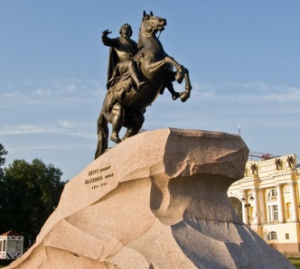
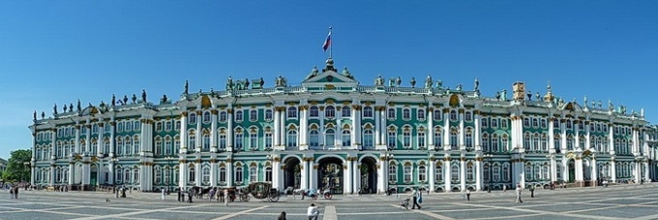
4-й день: завтрак, на городском транспорте с гидом, группа едет на главную площадь города - Дворцовую, где познакомится с прекрасным архитектурным ансамблем и посетит музей, Государственный Эрмитаж, сокровищницу мирового искусства и культуры, крупнейший музей мира. Эта обзорная экскурсия пройдёт по парадным залам главного Императорского дворца и красивым интерьерам специальных музейных зданий,входящих в эрмитажный комплекс. После обеда в кафе, группа отправится в уникальный музей на берегу Невы - Зимний дворец Петра Первого, где всё проникнуто духом той эпохи. После, группа отправится пешком в сопровождении гида мимо здания Адмиралтейства - первой русской верфи на Балтике, заложенной Петром I, перестроенной в начале XIX века в величественное здание, золоченый шпиль которого, увенчанный корабликом, ставший одним из символов города, завершает перспективу Невского проспекта. Западный фасад Адмиратейства обращен к Сенатской площади и к Исаакиевскому Собору, куда группа идёт на экскурсию. Размеры Исаакия поражают, высота более 100 метров, он вмещает 14000 человек, его окружает 112 гранитных колонн. На оформление собора ушло почти 100 кг червоного золота. Здание украшает около 400 произведений скульптуры, живописи и мозаики. После экскурсии,можно пройти к памятнику Петру Первому - Медному Всаднику.
5-й день: завтрак, выезд из гостиницы с вещами, посещение Пискарёвского мемориала и Александро-Невской лавры, находящейся в конце Невского проспекта на берегу Невы, мужского монастыря, заложенного Петром Первым, в главном Троицком храме которого, хранятся мощи князя Св.Александра Невского. Обед, трансфер на вокзал.

Стоимость программы с посещением Новгорода на группы 20+2 13100руб., 30+3 12900руб., 40+4 12750руб.
Стоимость программы без посещения Новгорода 20+2 12830 руб., 30+3 12430руб., 30+4 12230руб.

В стоимость включено проживание в одной из гостиниц - Спутник, Андерсон, Охтинская ***, номера 2-х и 3-х местные, удобства в номере. В сумму обслуживания входит 2-х разовое питание, завтрак "шведский стол", обеды в кафе города. Трансферы с вокзала и на вокзал, автобусные и музейные экскурсии по программе, все дни с группой работает экскурсовод.

Дополнительно оплачивается:
Проезд - Купе (Взрослый – 5350руб., Детский – 2350руб.), Плацкарт (Взрослый – 3300руб., Школьный – 2100руб.)
Ужин 250руб. на человека

